系统操作流程

（省内通办）

2022年4月2日

目录

目录 2

1. 开通后系统操作流程 3

2. 省网上办事大厅登录步骤： 3

3. 企业管理员注册 6

4. 企业经办人管理 9

5. 经办人账号登录方式 11

1. 开通后系统操作流程

* 通过福建省网上办事大厅注册企业管理员账号。
* 通过省网登录跳转至权限申请界面，完成权限申请。（三个工作日内审核）
* 权限通过后，使用企业管理员账号添加经办人账号，以及权限配置。
* 经办人员通过省网登录，选择对应事项跳转至网办系统，可开展业务申请。

注：企业管理员账号用于管理经办人员账号。

经办人员账号用户发起网办业务。

网办业务申请系统“相关下载”栏目中，可下载操作手册及相关文档。

上述环节的具体操作步骤见下文。

1. 省网上办事大厅登录步骤

1、打开网址：<https://zwfw.fujian.gov.cn>后完成**用户登录和实名认证**。

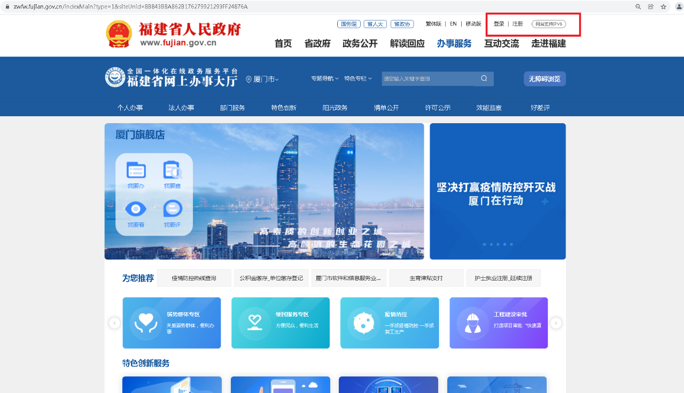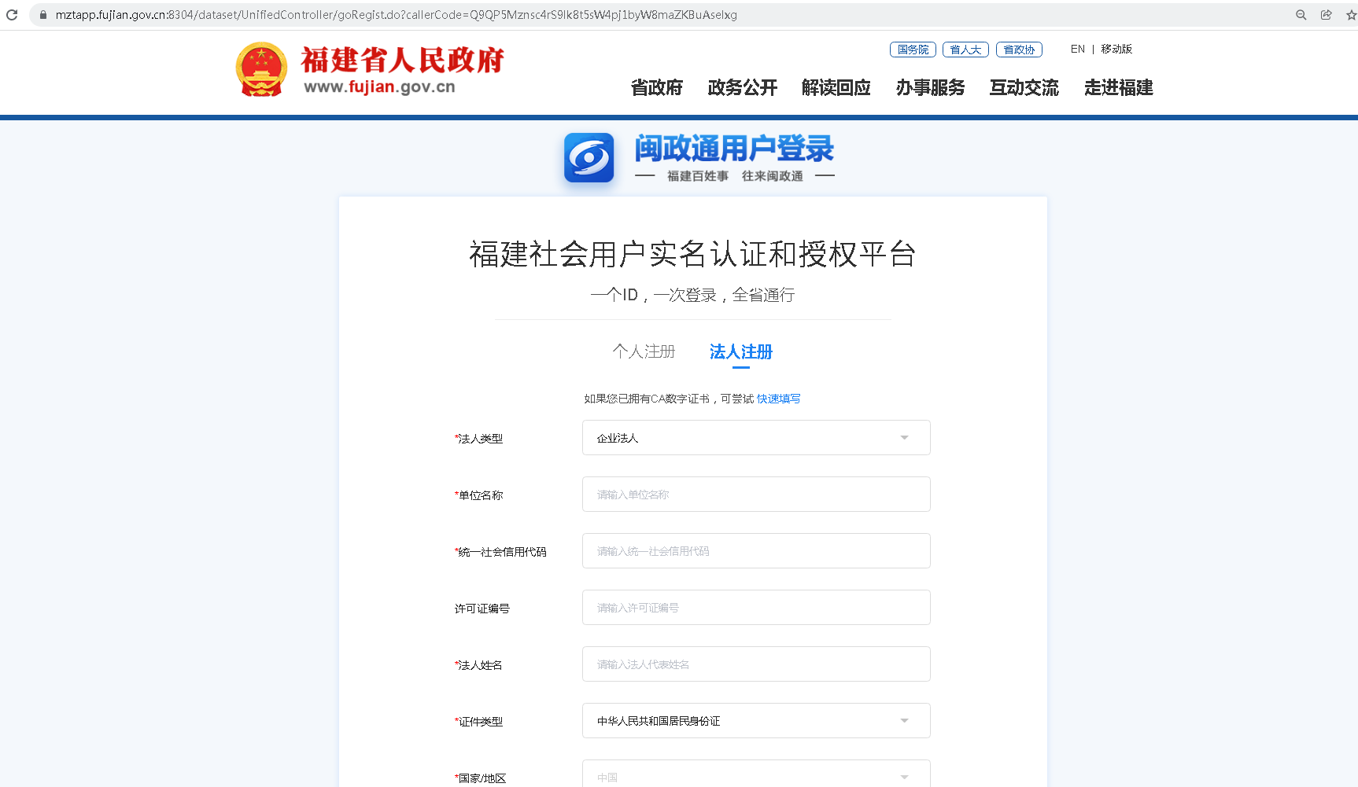

2、位置切换为“**厦门市**”，点击我要办。

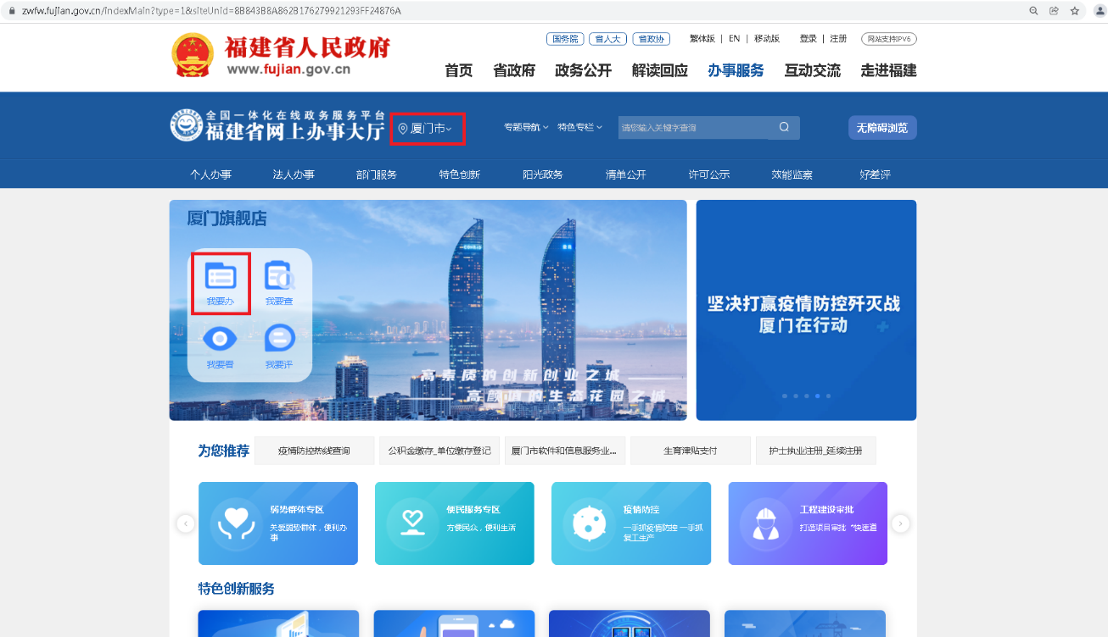

3、选择办事部门：**厦门市不动产登记中心**。

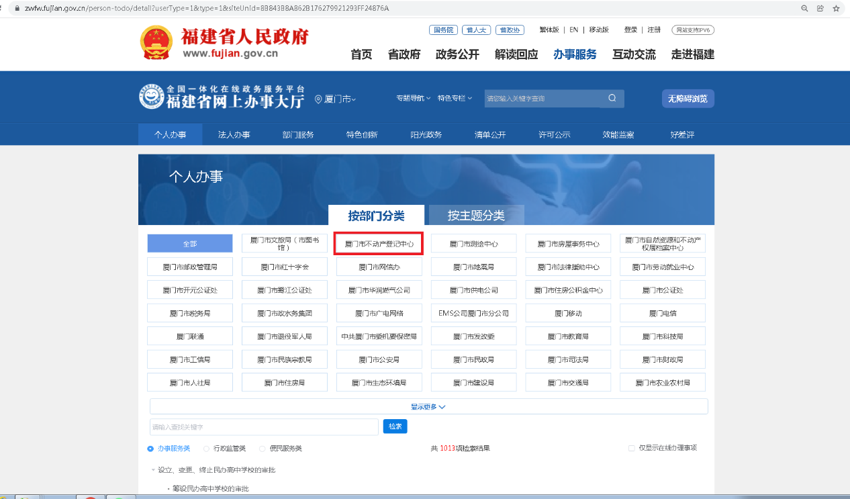

4、选择业务类型，点击“**在线办理**”。

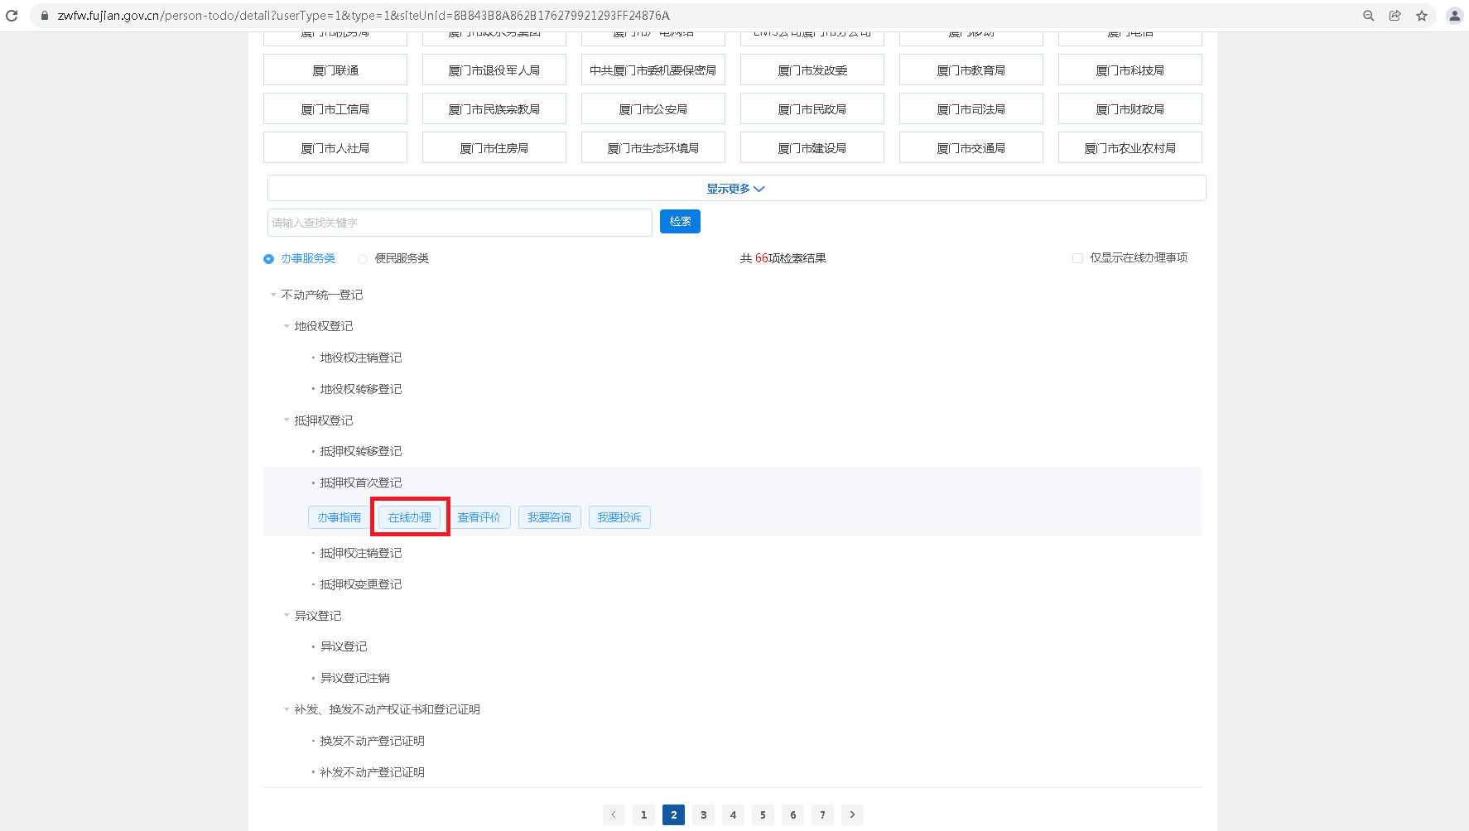

5、在弹框中选择“**服务地址**”后即可跳转至**厦门市不动产登记服务平台**，办理相关网办业务。

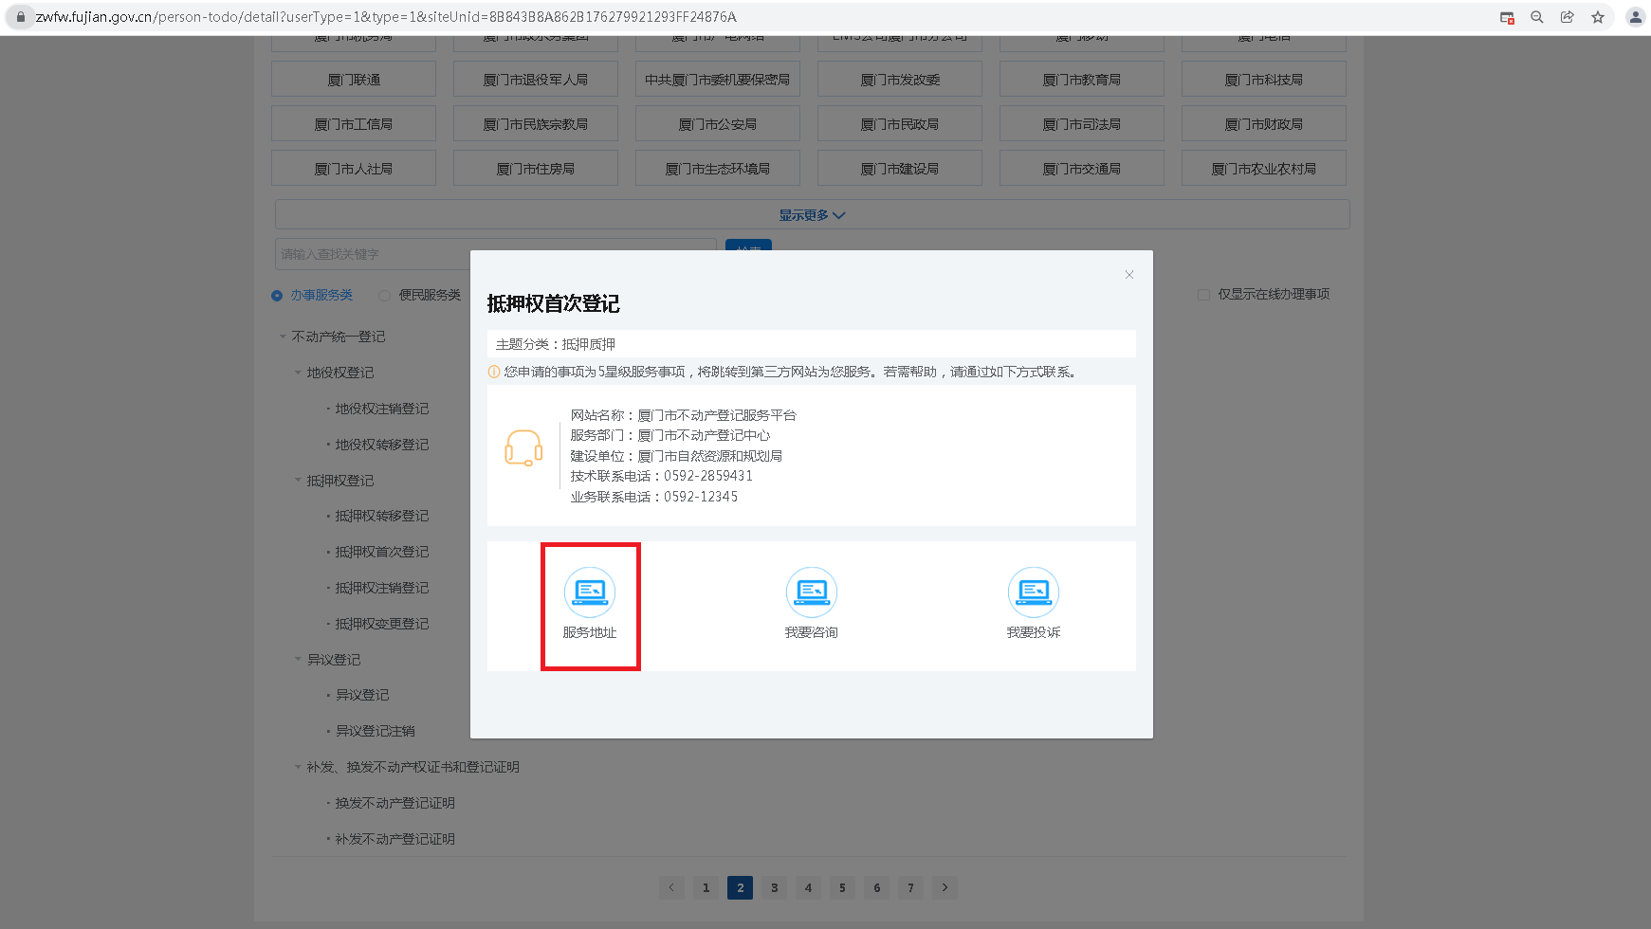

1. 企业管理员注册

*企业管理员注册必须为法人；

*注册需通过省网办。

**（1）省网办注册**

点击省网办登录，进入省网办注册登录界面。选择法人登录

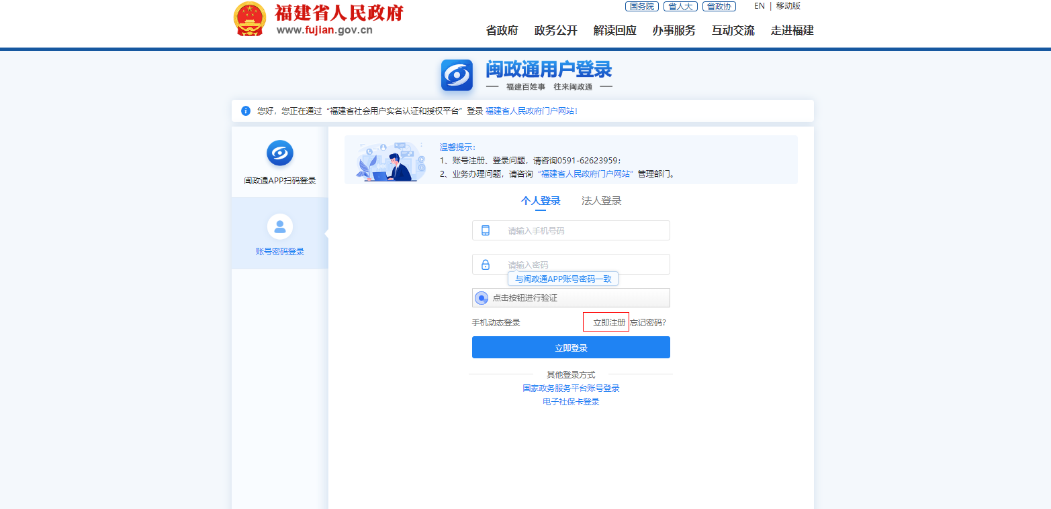

如未注册的，点击立即注册，注册后重新返回登录界面，录入法人账号和密码，完成验证，点击立即登录按钮进入申请页面。

点击申请，进入主体注册页面。如果省网办没有自动跳转打开这个地址https://bdc.zygh.xm.gov.cn/yhrzpt/swbProxy?item=12350200426606042PQR000060

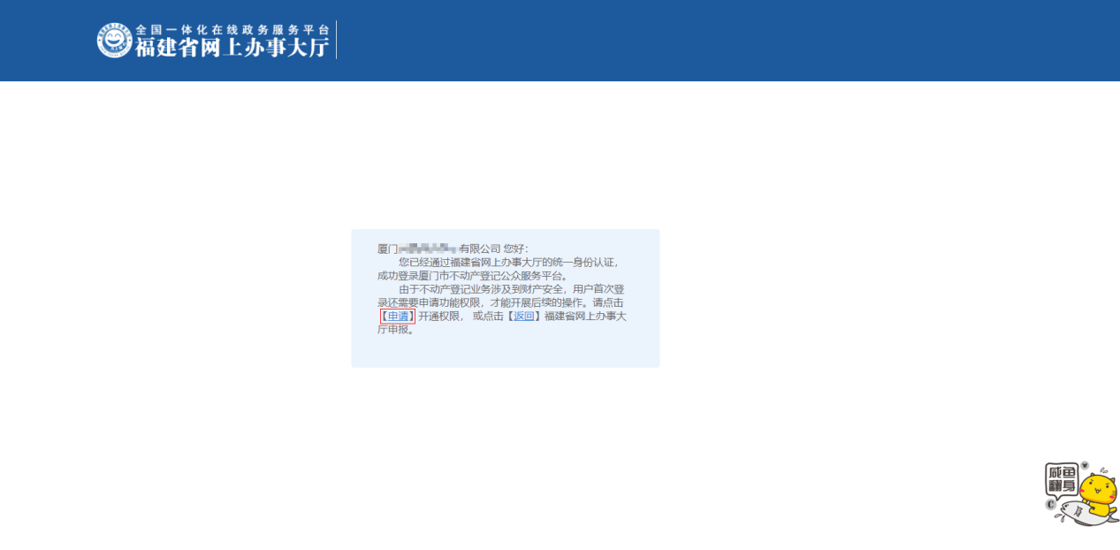

点击申请，进入主体注册页面，输入联系方式、联系地址、验证码、权限类型，点击提交按钮进入企业经办人管理页面。

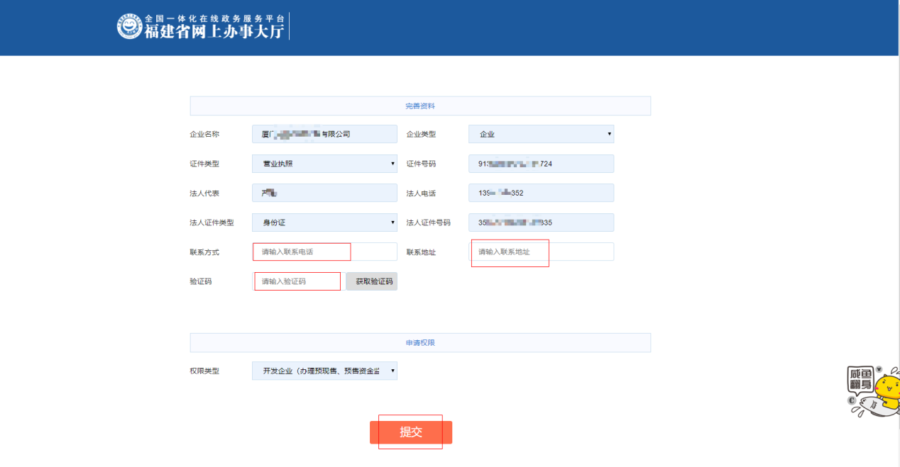

提交后分两种情况：

1、如果原企业信息已经用在登记中心注册过的直接进入企业管理员界面，即可管理企业下的经办人账号。

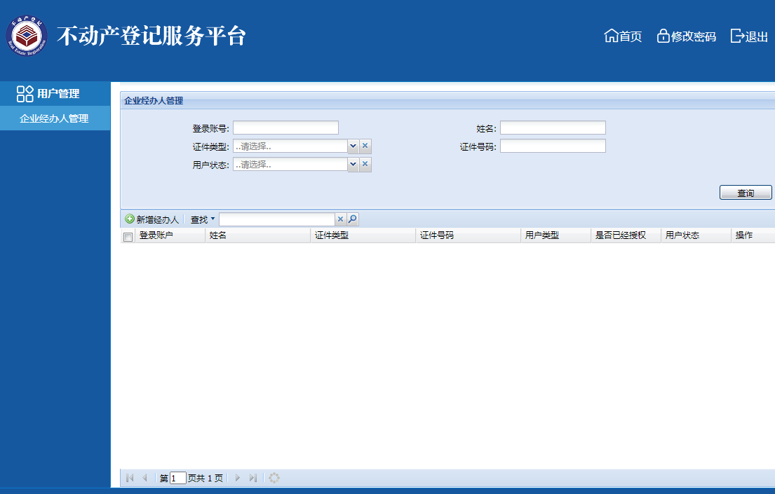

2、如果原企业信息未在登记中心注册过需要人工审核通过后才可以进入企业管理员界面，登记中心审核通过后可以从省网上办事大厅重新登录。

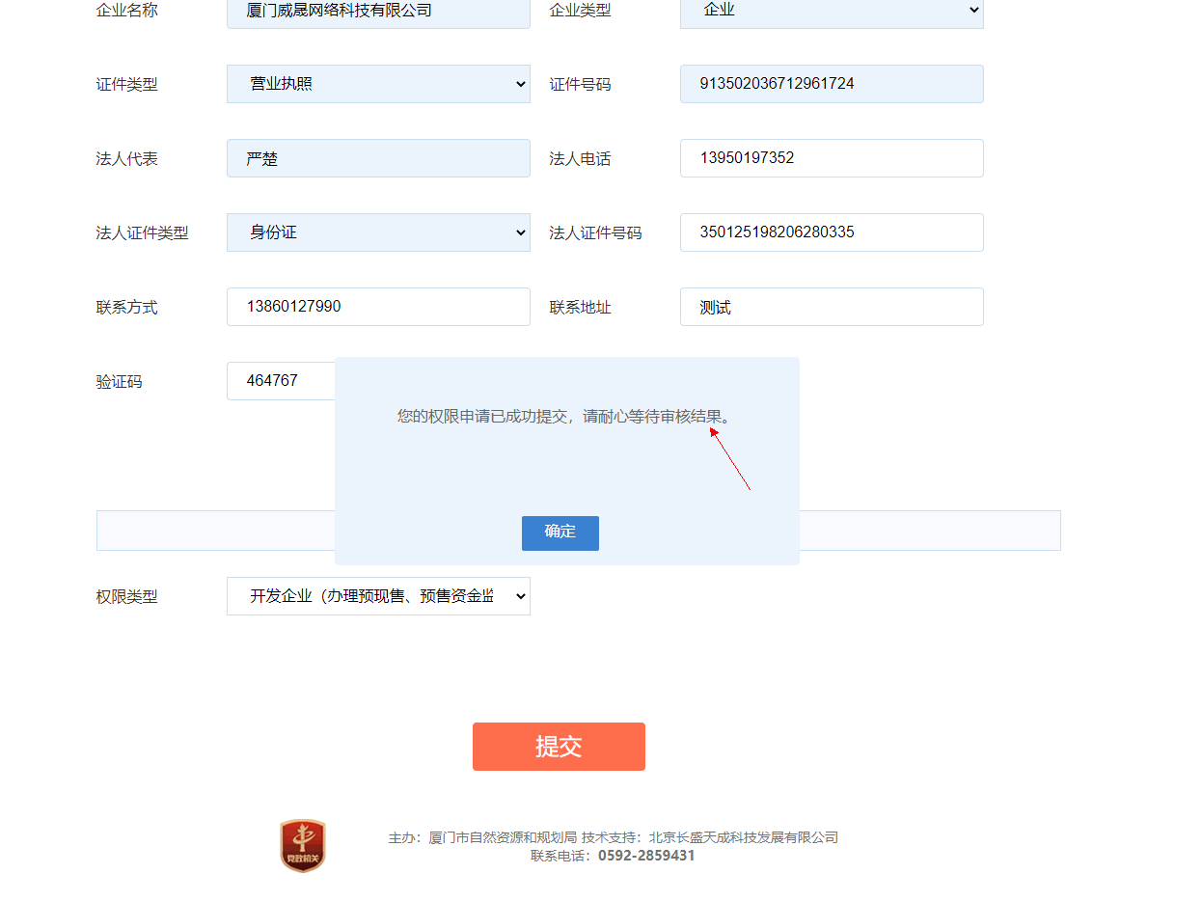

3、审核通过后的企业管理员登录，会到达企业经办人管理页面，可对经办人员进行配置管理。

1. 企业经办人管理

进入用户管理-企业经办人管理，点击新增经办人，录入登录账号、姓名、证件号码，手机号，点击确定按钮。

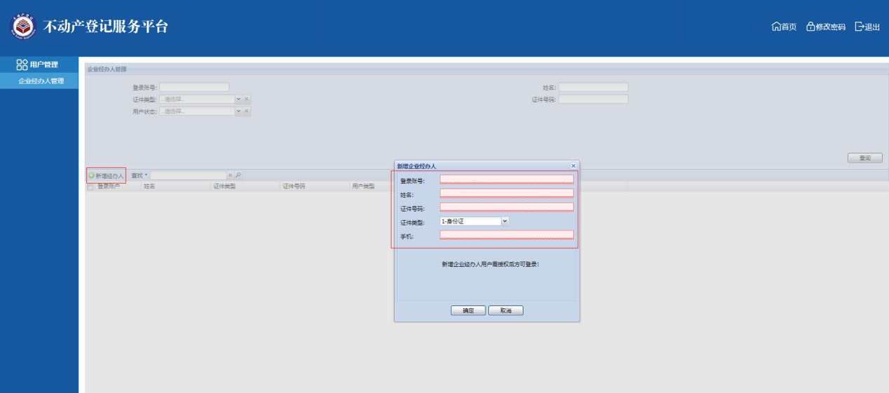

*新增的企业经办人用户需授权后方可登录。

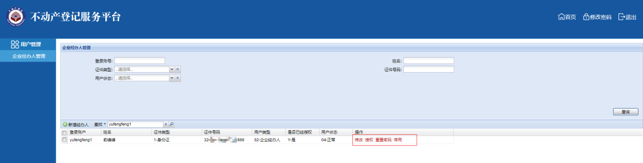

点击‘修改’操作弹出经办人修改框。

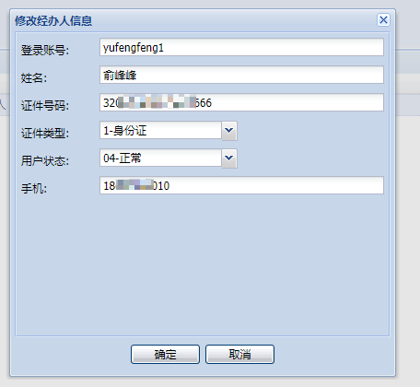

注意：修改经办人信息后必须重新做实名认证！

点击‘授权’操作进入企业经办人角色授权，勾选角色，点击添加按钮，添加企业经办人权限。

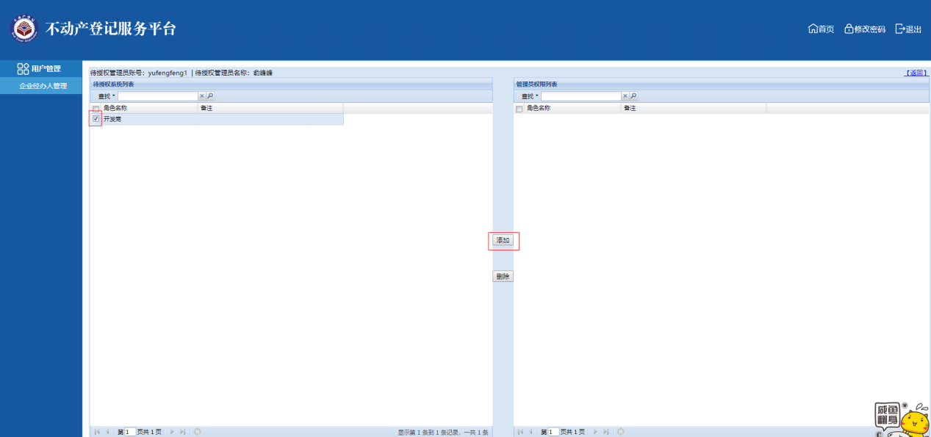

点击‘停用’操作，停用该企业经办人账号，该企业经办人操作栏更新为‘恢复’，点击恢复按钮又可以重新启用该经办人账号。

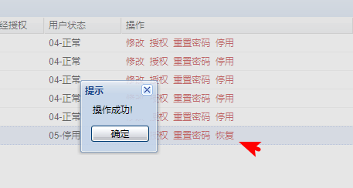

录入查询条件，点击查询按钮，可根据指定查询条件查询出符合条件的经办人信息。

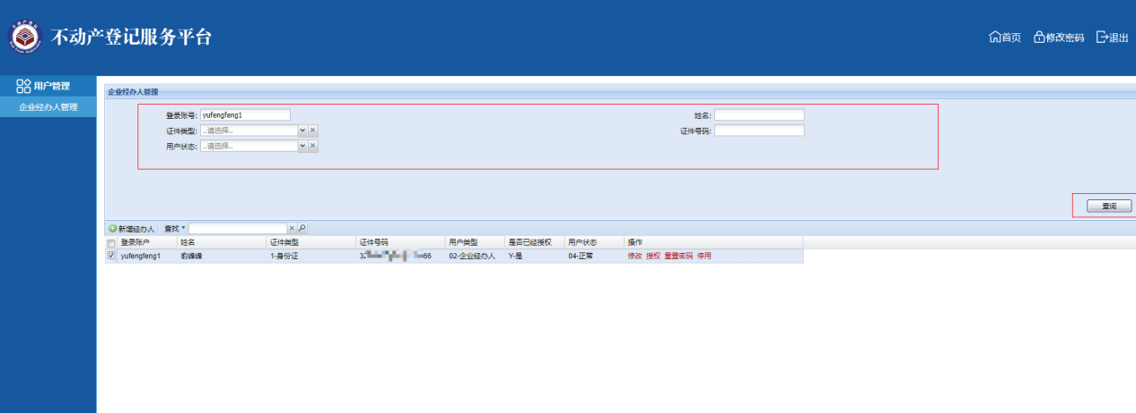

点击查找，勾选需要的查找条件，录入查询信息，点击搜索图标，搜索出符合查找条件的经办人信息。

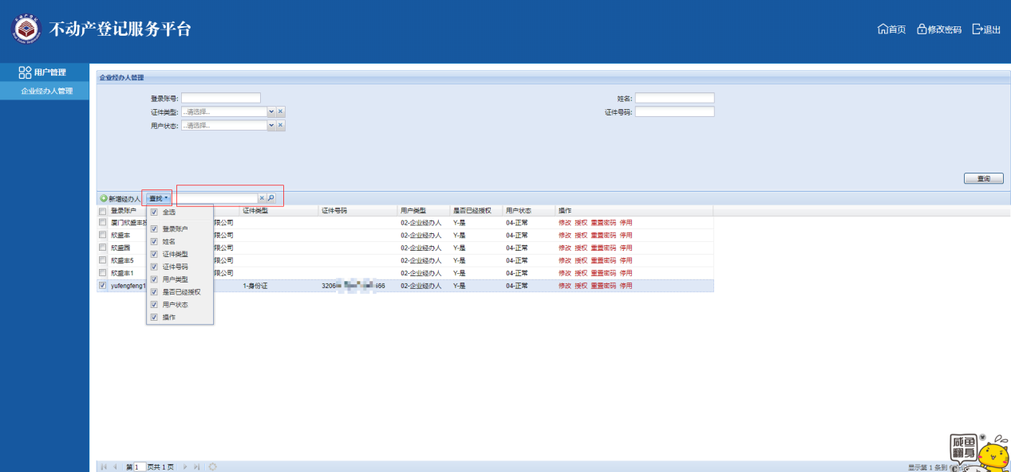

1. 经办人账号登录方式

1、企业管理员创建经办人账号后，经办人通过省网注册个人账号，方法同企业管理员注册。

注：经办人账号需通过省网的个人登录。

2、完成登录后，选择对应事项跳转到“厦门市不动产登记中心全程网办系统”。可进行业务申请。

3、网办系统的“相关下载”里可下载业务申请的具体操作手册和业务文档。

